**JURUSAN TEKNIK INFORMATIKA**

**FAKULTAS TEKNOLOGI INFORMASI**

**INSTITUT TEKNOLOGI SEPULUH NOPEMBER**

**USULAN TUGAS AKHIR**

# IDENTITAS PENGUSUL

**NAMA : Zepry Rachman Husin**

**NRP : 5110 100 083**

**DOSEN WALI : Ahmad Saikhu, S.Si., MT.**

**DOSEN PEMBIMBING : 1. Ary Mazharuddin S., S.Kom., M.Comp., Sc.  
 2. Hudan Studiawan, S.Kom., M.Kom.**

# JUDUL TUGAS AKHIR

“Rancang Bangun Sistem Pengenal Wajah untuk Membuka Kunci Pintu *Solenoid* Menggunakan Raspberry Pi”

# LATAR BELAKANG

Semakin tingginya angka kriminalitas khususnya pencurian yang saat ini sering terjadi menjadikan keamanan sebagai kubutuhan yang mutlak diperlukan, misalnya keamanan rumah dari tindak pencurian. Oleh karena itu dibutuhkan suatu sistem yang dapat menjaga keamanan setiap waktu bahkan melindungi aset dan privasi yang dimiliki. Sehingga diharapkan dengan pengaplikasian sistem kamanan tersebut dapat memberikan rasa aman dan nyaman.

Banyaknya tindak kriminalitas tersebut membuat banyak orang memberikan solusi bagi keamanan. Contohnya seperti memberi alarm, memasang kamera pengawas dan ada juga yang menyediakan hewan tertentu untuk menjaga rumah.

Sistem keamanan yang ditawarkan oleh penulis dirancang dan diaplikasikan pada pintu yang bertujuan untuk membuka kunci pintu pada orang yang telah dikenali dan diberi akses untuk membukanya. Keuntungan lain dari sistem keamanan ini yaitu tidak diperlukan kunci (kunci logam) untuk membuka pintu melainkan hanya dengan menggunakan pengenal wajah sehingga lebih menghemat waktu. Sistem yang diajukan penulis juga dapat diaplikasikan pada kotak penyimpanan barang sehingga lebih meningkatkan keamanan barang berharga yang disimpan.

# RUMUSAN MASALAH

Adapun rumusan permasalahan yang ada saat ini adalah sebagai berikut:

* 1. Bagaimana cara agar OpenCV dapat mengenali modul kamera Raspberry Pi?
  2. Bagaimana cara mengenali wajah seseorang menggunakan modul kamera Raspberry Pi?
  3. Bagaimana cara membedakan wajah yang diperbolehkan atau yang tidak diperbolehkan untuk membuka kunci pintu *solenoid*?
  4. Bagaimana cara membuka pengunci pintu *solenoid* saat seseorang telah dikenali oleh perangkat Raspberry Pi?

# BATASAN MASALAH

Permasalahan yang dibahas dalam Tugas Akhir ini memiliki beberapa batasan, di antaranya sebagai berikut:

1. Satu pengunci pintu *solenoid* untuk satu perangkat Raspberry Pi.
2. Setiap perangkat hanya diaplikasian untuk satu pintu.

# TUJUAN PEMBUATAN TUGAS AKHIR

Tugas Akhir ini memiliki tujuan yang rinciannya dapat dituliskan sebagai berikut:

1. Dapat menerapkan kemajuan teknologi Raspberry Pi di lingkungan rumah.
2. Bertujuan untuk mengenali seseorang yang diizinkan untuk membuka kunci pintu ataupun tidak.

# MANFAAT TUGAS AKHIR

Manfaat yang diharapkan dari pengerjaan Tugas Akhir ini adalah untuk meningkatkan keamanan pada pintu rumah dan memudahkan pemilik atau orang tertentu yang diberikan akses untuk membuka pintu dengan memanfaatkan teknologi Raspberry Pi dan modul kamera kamera Raspberry Pi.

# TINJAUAN PUSTAKA

## 8.1 Raspberry Pi

Raspberry Pi adalah sebuah komputer mini yang memiliki ukuran seperti kartu kredit. Raspberry Pi ini mampu bekerja layaknya komputer pada umumnya dengan kemampuan untuk menjalankan sistem operasi seperti Raspbian, Pidora, dan RaspBMC. meskipun memiliki kemampuan yang hampir sama seperti komputer biasa, namun kemampuan komputasi Raspberry Pi tidak sehebat komputer pada umumnya. Raspberry Pi terdapat 2 jenis yaitu model A yang memiliki RAM sebesar 256 MB dan model B yang memiliki RAM sebesar 512 MB. Gambar 1. Raspberry Pi menunjukkan perangkat Raspberry Pi [1].

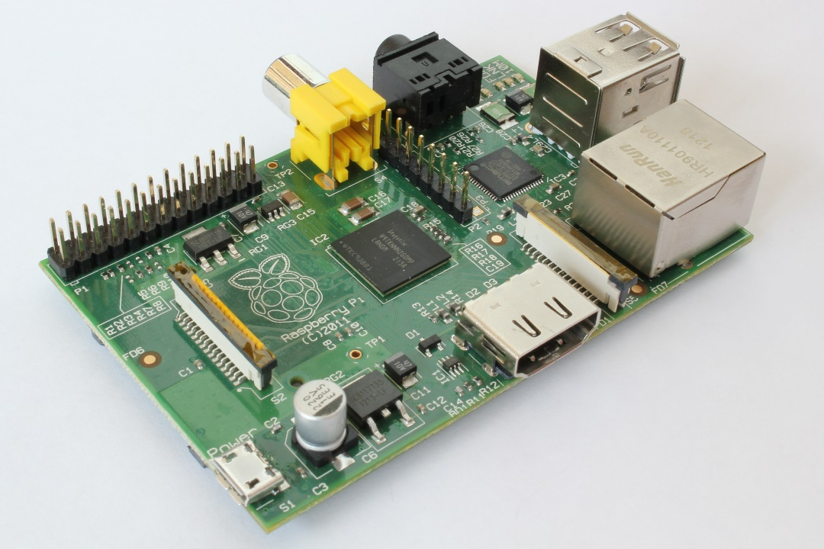

Gambar 1. Raspberry Pi

## 8.2 Modul Kamera Raspberry Pi

Modul Kamera Raspberry Pi merupakan perangkat tambahan untuk perangkat Raspberry Pi. Modul kamera Raspberry Pi ini berdimensi panjang 25 mm, lebar 20 mm, dan tinggi 9 mm dengan resolusi kamera sebesar 5 *megapixel* yang menghasilkan gambar dengan kualitas 2592 x 1944 *pixels*. Kamera ini juga mampu merekam dengan kualitas *high definition* 1080 pixel dengan 30 *frame per second,* 720 *pixel* dengan 60 *frame per second,* dan 480 *pixel* dengan 60-90 *frame per second.* **Error! Reference source not found.** menunjukkan modul kamera Raspberry Pi [2].

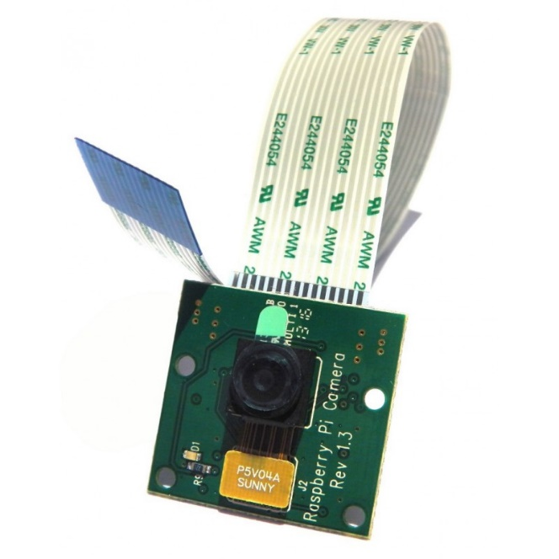

Gambar 2. Modul Kamera Raspberry Pi

## 8.3 Pengunci Pintu *Solenoid*

Pengunci pintu *solenoid* merupakan mekanisne pengunci pintu melalui elektromagnetik *solenoid*. Ketika pintu terkunci, pengunci pintu *solenoid* cenderung hemat energi karena tidak ada energi yang digunakan. *Solenoid* ini baru akan bergerak atau bekerja apabila diberi tegangan. Tegangan pengunci pintu *solenoid* ini rata-rata adalah 12 volt tapi ada juga yang 6 volt dan 24 volt. **Error! Reference source not found.** menunjukkan pengunci pintu *solenoid* [3].

Pada kondisi normal pengunci pintu *solenoid* dalam posisi tuas memanjang/ terkunci. Jika diberi tegangan tuas akan memendek/terbuka.

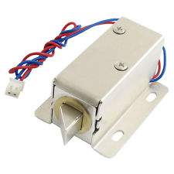

Gambar 3. Pengunci Pintu *Solenoid*

## 8.4 OpenCV

OpenCV adalah sebuah API (*Application Programming Interface*) yang memiliki *library* lebih dari 2500 algoritma yang berfungsi untuk mendeteksi dan mengenali wajah, mengidentifikasi benda, mengklasifikasi tindakan manusia pada video, kamera pelacak gerakan, melacak benda bergerak, menemukan gambar yang sama pada *database* dan lain-lain. OpenCV memiliki lebih dari 47 ribu komunitas pengguna.

OpenCV memiliki antar muka C++, C, Python, JAVA dan MATLAB dan mendukung *operating system* Windows, Linux, Android, dan Mac [4].

# RINGKASAN ISI TUGAS AKHIR

Proses pengerjaan Tugas Akhir ini digambarkan dalam **Error! Reference source not found.** dan uraian singkat dibawahnya.

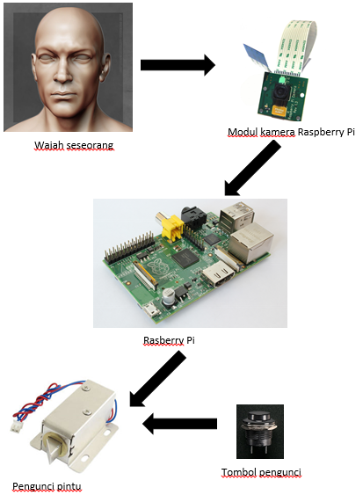

Gambar 4. Alur Kiner dari Perangkat

Pengunci Pintu Raspberry Pi

Tugas Akhir ini dirancang untuk membuka pintu menggunakan pengenalan wajah yang direkam oleh kamera dengan alur kinerja seperti pada **Error! Reference source not found.**. Pada awalnya perangkat dalam keadaan menyala, jika ada seseorang terekam oleh kamera maka hasil rekaman dari kamera tersebut akan diolah oleh Raspberry Pi menggunakan *library* dari OpenCV. Setelah mengenali apakah identitas orang tersebut apakah belum tersimpan, termasuk orang yang tidak diberi akses untuk membuka pintu, atau orang yang diberi akses untuk membuka pintu maka terdapat dua perintah tergantung dari pengenalan wajah tersebut, pengunci pintu tidak terbuka bagi orang yang belum dikenali dan orang yang tidak diberi akses masuk dan pengunci pintu akan terbuka bagi orang yang telah diberi akses untuk membuka pintu. Untuk mengunci pintu digunakan tombol pengunci.

# METODOLOGI

## Penyusunan proposal tugas akhir

Tahap awal untuk pengerjaan Tugas Akhir ini adalah penyusunan proposal Tugas Akhir. Pada proposal ini, penulis mengajukan gagasan mengenai pemanfaatan teknologi Raspberry Pi, Modul kamera Rasbperry Pi, dan *library* dari OpenCV.

## Studi Literatur

Tahap ini merupakan tahap pengumpulan informasi yang diperlukan untuk pengerjaan Tugas Akhir sekaligus mempelajarinya. Mulai dari pengumpulan literatur, diskusi, serta pemahaman topik Tugas Akhir di antaranya tentang:

1. Perancangan perangkat modul kamera Raspberry Pi, perangkat keras Raspberry Pi dan pengunci *Solenoid*.
2. Merancang sistem pengenal wajah yang diterapkan pada pintu.

## Analisis dan Desain Perangkat Lunak

**Error! Reference source not found.** menggambarkan diagram alur dari sistem pembuka pintu menggunakan pengenalan wajah yang akan dibuat.

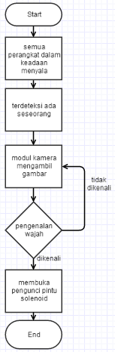

Gambar 5. Diagram Alur dari Pembuka Kunci Pintu

**Menggunakan Pengenalan Wajah**

## Implementasi Perangkat Lunak

Dalam pembuatan sistem ini, digunakan beberapa perangkat lunak yang digunakan, diantaranya:

1. Raspbian

Merupakan sistem operasi Linux Debian yang dirancang untuk Raspberry Pi [5].

1. Bahasa Pemrograman Python

Bahasa pemrograman yang digunakan dalam sistem ini yaitu python. Penggunaan bahasa pemrograman diharapkan dapat membantu menangani kebutuhan sistem perangkat pada modul kamera Raspberry Pi untuk menangkap gambar, proses pengenalan wajah dan proses membuka pengunci pintu *solenoid*.

## Pengujian dan Evaluasi

Pada tahap ini akan dilakukan pengujian terhadap sistem perangkat yang dibangun. Sistem perangkat diterapkan pada pintu untuk menangkap gambar seseorang yang akan masuk, mengenalinya dan akan menentukan apakah kunci pintu akan terbuka atau tidak.

## Penyusunan Buku Tugas Akhir

Pada tahap ini dilakukan penyusunan laporan yang menjelaskan dasar teori dan metode yang digunakan dalam Tugas Akhir ini serta hasil dari implementasi sistem perangkat yang telah dibuat. Sistematika penulisan buku Tugas Akhir secara garis besar antara lain:

1. Pendahuluan
   1. Latar Belakang
   2. Rumusan Masalah
   3. Batasan Tugas Akhir
   4. Tujuan
   5. Metodologi
   6. Sistematika Penulisan
2. Tinjauan Pustaka
3. Desain dan Implementasi
4. Pengujian dan Evaluasi
5. Kesimpulan dan Saran
6. Daftar Pustaka

# JADWAL KEGIATAN

Berikut ditampilkan jadwal kegiatan pengerjaan Tugas Akhir ini pada Tabel 1.

Tabel 1. Jadwal Kegiatan Pengerjaan Tugas Akhir.

|  |  |  |  |  |  |  |  |  |  |  |  |  |  |  |  |  |  |
| --- | --- | --- | --- | --- | --- | --- | --- | --- | --- | --- | --- | --- | --- | --- | --- | --- | --- |
| Tahapan | 2013/2014 | | | | | | | | | | | | | | | | |
| Maret | | | | April | | | | Mei | | | | | Juni | | | |
| Penyusunan Proposal |  |  |  |  |  |  |  |  |  |  |  |  |  |  |  |  |  |
| Studi Literatur |  |  |  |  |  |  |  |  |  |  |  |  |  |  |  |  |  |
| Perancangan sistem |  |  |  |  |  |  |  |  |  |  |  |  |  |  |  |  |  |
| Implementasi |  |  |  |  |  |  |  |  |  |  |  |  |  |  |  |  |  |
| Pengujian dan evaluasi |  |  |  |  |  |  |  |  |  |  |  |  |  |  |  |  |  |
| Penyusunan buku |  |  |  |  |  |  |  |  |  |  |  |  |  |  |  |  |  |

# DAFTAR PUSTAKA

|  |  |
| --- | --- |
| [1] | Raspberry Pi, “Raspberry Pi,” The Raspberry Foundation, [Online]. Available: http://www.raspberrypi.org/faqs. [Diakses 19 Maret 2014]. |
| [2] | Raspberry Pi, “Modul Kamera Raspberry Pi,” The Raspberry Pi Foundation, [Online]. Available: http://www.adafruit.com/products/1367. [Diakses 19 Maret 2014]. |
| [3] | Alibaba, “Alibaba,” [Online]. Available: http://www.alibaba.com/product-detail/High-quality-low-price-door-lock_1052950372.html. [Diakses 19 Maret 2014]. |
| [4] | OpenCV, “OpenCV,” itseez, [Online]. Available: http://opencv.org/about.html. [Diakses 19 Maret 2014]. |
| [5] | Raspbian, “Raspbian,” [Online]. Available: http://www.raspbian.org/. [Diakses 19 Maret 2014]. |